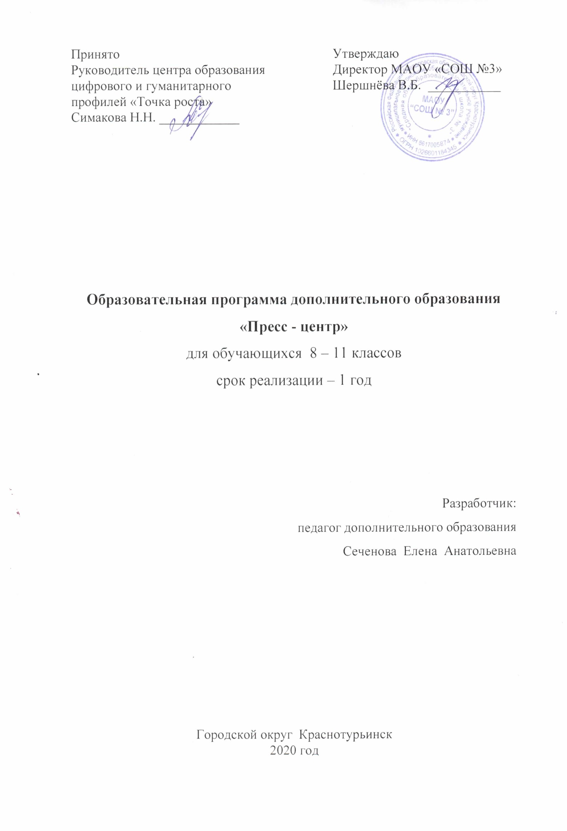
Пояснительная записка

В условиях информационного общества возрастает роль информационной и нравственной компетентности учащихся, и особое внимание уделяется их развитию. К наиболее значимым информационным компетенциям, владение которыми необходимо современному человеку, можно отнести следующие:
- знание и использование рациональных методов поиска и хранения информации в современных информационных системах;
- владение навыками работы с различными видами информации

В свою очередь, важнейшими нравственными компетенциями можно назвать:
- степень развития системы духовно-нравственных ценностей, в центре которых человек, имеющий собственное мнение и убеждения, способный утверждать и отстаивать их;
- понимание духовного саморазвития и самореализации человека;
- способность к критическому мышлению, умение противостоять антигуманистическим тенденциям в современной культуре.

Наиболее оптимальной формой организации деятельности в этом направлении является создание школьного пресс-центра, где проходит изучение всей совокупности средств массовой коммуникации и овладение разносторонними процессами социального взаимодействии.
В школьном пресс-центре отрабатывается авторская позиция ученика, здесь же возможна ее корректировка в общепринятой культурной норме.
Таким образом, создаются условия для информационно-нравственной компетенции учащихся, самоутверждения и становления личностной зрелости подростка.

Цель:создание условий для информационно-нравственной компетенции учащихся, самоутверждения и становления личностной зрелости подростка.

Задачи:
- расширение информационного диапазона всех субъектов образовательного процесса;
- обучение детей умению выражать свои мысли, оказывать воздействие на окружение, ответственно и критически анализировать содержание сообщений;
- развитие и стимуляция активности учащихся, их творческих и коммуникативных способностей.

В основе реализации программы внеурочной деятельности лежит системно - деятельностный подход, который предполагает:
- воспитание и развитие качеств личности, отвечающих требованиям информационного общества;
- переход к стратегии социального проектирования и конструирования на основе разработки содержания и технологий образования, определяющих пути и способы достижения желаемого уровня (результата) личностного и познавательного развития обучающихся;
- развитие личности обучающегося, его активной учебно-познавательной деятельности, формирование его готовности к саморазвитию и непрерывному образованию;
- учёт индивидуальных возрастных, психологических и физиологических особенностей обучающихся, значения видов деятельности и форм общения при построении образовательного процесса;
- разнообразие индивидуальных образовательных траекторий.
Особенностью программы является её практико - ориентированный характер. Подростки проходят обучение в процессе работы над реальным издательским и телевизионным продуктом –школьная газета и телепередачами для школьного телеэфира. Такая работа в составе детской редакции имеет четкие сроки, накладывает на весь коллектив и каждого человека большую ответственность за выполнение взятых на себя обязательств. А также занятие актёрским мастерством, что позволит совершенствовать коммуникативные способности.

В основу практических занятий положена проектная деятельность учащихся.
Метод проектов позволяет формировать активную, самостоятельную и инициативную позицию школьников; формировать не просто умения, а компетенции, он приоритетно направлен на развитие познавательного интереса учащихся. Всю работу над проектом осуществляют сами школьники, а учителю отводится роль куратора, помощника, наставника.
В работе над проектом можно выделить несколько этапов:
- Определение социально значимой задачи.
- Проектирование проекта (поэтапная разработка действий, определение сроков).
- Работа с информацией (сбор, обработка, осмысление и оформление, составление сценариев выступлений, работа с видео и музыкальных редакторах).
- Работа по постановке речи, актёрское мастерство.
- Представление продукта (фильмы, видеоролики, печатные издания, тематические вечера, спектакли и т.д.).
Новизна данной программы состоит в том, что она даёт возможность использовать навыки, полученные во время обучения основам журналистского мастерства, включая детей в систему средств массовой коммуникации общества. Учащиеся получат представление о различных жанрах журналистики, сами смогут участвовать в создании различных печатных продуктов. Школьное телевидение рассматривается в рамках данной программы как сфера социальной практики детей и подростков, в рамках которой они развивают свои творческие способности, приобретают культурный, нравственный, мировоззренческий и социальный опыт.

Структура школьного пресс-центра

Пресс-центр включает в себя редакцию школьной газеты, школьное телевидение, театральную студию.
Редакция газеты информирует о деятельности школы, важнейших событиях, происходящих в мире, об интересных людях, ведут тематические рубрика, выполняют исследовательские мини - проекты
Газета выходит не реже 1 раза в месяц.
Телевидение готовит видеоролики и презентации к мероприятиям, памятным датам; ведет видеосъемку мероприятий, обрабатывают материал в видео и аудио редакторах; разрабатывают сценарии телепередач, готовят выпуски школьного телевидения.
Выпуски школьного телевидения выходят не реже чем 1 раз месяц.
Театральная студия Для успешного ведения необходимы занятия актёрским мастерством. Специфика занятий предусматривает групповые и индивидуальные занятия. Подготовка и проведение тематических вечеров и спектаклей.

Сроки реализации программы

Программа рассчитана на 324 часов (9 час в неделю), но имеет цикличный характер и может быть использована неоднократно с изменениями содержания в соответствии с планом работы школы.

Планируемые результаты
Личностные результаты:
- воспитание российской гражданской идентичности: патриотизма, любви и уважения к Отечеству, чувства гордости за свою Родину, прошлое и настоящее многонационального народа России; знание культуры своего народа, своего края, усвоение гуманистических, традиционных ценностей многонационального российского общества;
- формирование ответственного отношения к учению, готовности и способности обучающихся к саморазвитию и самообразованию на основе мотивации к обучению и познанию;
- формирование целостного мировоззрения, учитывающего культурное, языковое,духовное многообразие современного мира;
- формирование осознанного, уважительного и доброжелательного отношения к другому человеку, его мнению, мировоззрению, культуре, готовности и способности вестидиалог с другими людьми и достигать в нем взаимопонимания;
- формирование коммуникативной компетентности в общении и сотрудничестве со сверстниками, взрослыми в процессе образовательной, творческой деятельности

Метапредметные результаты:
- умение самостоятельно определять цели своего обучения, ставить и формировать для себя новые задачи в учебе и познавательной деятельности, развивать мотивы и интересы своей познавательной деятельности;
- умение самостоятельно планировать пути достижения целей, в том числе альтернативные, осознанно выбирать наиболее эффективные способы решения учебных и познавательных задач;
- умение соотносить свои действия с планируемыми результатами, осуществлять контроль своей деятельности в процессе достижения результата, определять способы действий в рамках предложенных условий и требований, корректировать свои действия в соответствии с изменяющейся ситуацией;
- умение оценивать правильность выполнения учебной задачи, собственные возможности ее решения;
- владение основами самоконтроля, самооценки, принятия решений и осуществления осознанного выбора в учебной и познавательной деятельности;
- умение организовывать учебное сотрудничество и совместную деятельность с учителем и сверстниками; работать индивидуально и в группе: находить общее решение и разрешать конфликты на основе согласования позиций и учета интересов; формулировать, аргументировать и отстаивать свое мнение.

Предметные результаты:
- развитие визуально-пространственного мышления как формы эмоционально-ценностного освоения мира, самовыражения и ориентации в художественном пространстве культуры;
- приобретение опыта работы над визуальным образом в синтетических искусствах(театр, кино, телевидение);
- развитие индивидуальных творческих способностей обучающихся, формирование устойчивого интереса к творческой деятельности;
- приобретение учащимся функционального навыка работы над созданием текста, сценария, телевизионных программ как универсального способа освоения действительности и получения знаний, развития творческих и исследовательских способностей учащихся, активизации личностной позиции учащегося в образовательном процессе (выпуск новостей, видеорепортажей);
- развитие коммуникативных способностей;
- самоопределение обучающихся по выбору профиля дальнейшего обучения и выбора сферы профессиональной деятельности.

Формирование ИКТ- компетентности обучающихся
Обучающийся научится:
- правильно использовать устройства ИКТ (блоки компьютера, принтер, сканер, цифровой фотоаппарат, цифровую видеокамеру);
- соблюдать технику безопасности при работе с устройствами ИКТ;
- выбирать технические средства ИКТ для фиксации изображений и звуков в соответствии с поставленной задачей;
- проводить обработку цифровых фотографий и видеофайлов с использованием возможностей специальных компьютерных инструментов, создавать презентации и видеоролики на основе цифровых фотографий и видеофрагментов;
- проводить обработку звукозаписей с использованием возможностей специальных компьютерных инструментов;
- осуществлять видеосъёмку и проводить монтаж отснятого материала;
- использовать звуковые и музыкальные редакторы, программы звукозаписи и микрофоны;
- формулировать вопросы к сообщению, создавать краткое описание сообщения; цитировать фрагменты сообщения;
- избирательно относиться к информации, отказываться от потребления ненужной информации;
- соблюдать нормы информационной культуры, этики и права;
- использовать различные приёмы поиска информации;
- проектировать и организовывать индивидуальную и групповую деятельность с использованием ИКТ.
Основы проектной деятельности
Обучающийся научится:
- планировать и выполнять исследование,
- выбирать и использовать методы, релевантные рассматриваемой проблеме: опросы, объяснения, использование статистических данных, интерпретации фактов;
- ясно, логично и точно излагать свою точку зрения, использовать языковые средства, адекватные обсуждаемой проблеме;
- отличать факты от суждений, критически относиться к суждениям.
Формами аттестации учащихся могут стать видеоролики, репортажи, выпуски печатной продукции, проектные работы.

Список литературы

- Газетный дизайн /Тим Харроуэр
- Журналистика как поступок. Сборник публикаций победителей и финалистов премии имени Андрея Сахарова «За журналистику как поступок» за 2003 год/ под редакцией А.К. Симонова – М.: Медея, 2004 год – 368 с.
- Журналистика как творчество. Учебное пособие для курсов «Основы журналистики» и «Основы творческой деятельности журналиста» - М.: РИП – холдинг, 2003 – 222 с.
- Информационные технологии в журналистике – Ростов м/Д: Феникс, 2004 (серия «Волшебный образ») – 160 с.
- Теленовости: секреты журналистского мастерства/реферат И.Фенга «Теленовости, радионовости» - М.: Сент – Пол, 1997
- Секреты начинающего телевизионщика/ А.Каминский
- Беседы о журналистике/ Виктория Ученова – М.: Молодая гвардия, 1985 г.
- Делаем новости. Учебное пособие /Л.А. Васильева – М.: Аспект – Пресс, 2003
- Журналист о журналистике./ В.А. Аграновский – М.: Мысль, 1978 – 168 с.
- Как преподнести новости. / Р. Коппероуд, Р.П. Нельсон – М.: Национальный институт прессы «Виоланта», 1998 г.
- Основы творческой деятельности журналиста. Учебник для вузов. /Г.В. Лазутина – М.: Аспект – Пресс, 2001г.
- Профессиональная этика журналиста. Учебное пособие. / Г.В. Лазутина – М.: Аспект – Пресс, 2000 г.
- Диалог: телевизионное общение в кадре и за кадром. /С.А. Муратов – М.: Искусство, 1983 – 159 с.
- Основы паблик – рилейшнз/М.: Рефл – бук, 2001 г – 528 с.
- Психология рекламы (Реклама.НЛП. 25 кадр.)./ Вит Ценев – М.: ООО «Винити», 2003 год – 95 с.
- Ради единого слова/ В.А. Аграновский
- Репортер: профессионализм и этика./ М.И. Шостак – М.: РИП – холдинг, 2001 – 137 с.
- Энциклопедический словарь PR и рекламы./ С. Ильинский, 2002 год – 72 с.
- Телевизионная журналистика/ редакционная коллегия Г.В. Кузнецов, В.Л. Цвик, А.Я. Юровский – М.: Высшая школа, 2002 год – 180 с.
- Универсальный журналист/перевод с английского А. Порьяза под редакцией В.Харитонова
- Учебник желтой прессы/ Илья Стогофф
- Основы журналистики./ Л.Ф. Чигрянская.
- Большая книга цифровой фотографии./В.И. Мураховский, С.В. Симонович – СПб.: Питер, 2006 – 320 с.
- Секреты цифрового фото. / В.И. Мураховский, С.В. Симонович

Тематическое планирование (324 часа)

№ | Содержание | Кол-во часов |  | Виды работы
 |  | теоретическое | практическое
1 | Введение.Организация работы школьного пресс-центра. Распределение обязанностей. | 1
2 | "Кодекс чести" журналиста - права и обязанности. Защита информации. | 2 |  | беседа
3 | Источники информации. Как составить собственный архив. | 3 | 2 | беседа, практическая работа
4 | Особенности создания видеосюжетов. | 2 | 6 | беседа, практическая работа
5 | Создание и монтаж видеоролика. | 2 | 10 | практическая работа, верстка газеты, монтаж ролика
6 | Жанры журналистики. Заметка, очерк, статья, интервью | 4 | 4 | беседа, написание работ в разных жанрах
7 | Компьютерные программы, используемые для монтажа видеороликов. | 2 | 6 | практическая работа в видео редакторах
8 | Фоторепортаж. Работа с фото камерой | 2 | 10 | беседа, практическая работа с фотокамерой
9 | Видеорепортаж. Работа с видео камерой. | 4 | 10 | беседа, практическая работа с видеокамерой
10 | Создание номеров ученической газеты «Школьник» | 9 | 45 | распределение материала, поиск и обработка информации, редактирование, вёрстка
11 | Создание выпусков передач школьного телевидения | 10 | 50 | выбор сюжета, написание сценария репортажа, сбор информации, обработка информации, съемка передачи, монтаж
12 | Создание тематических видеороликов и презентаций | 10 | 38 | подбор информации, обработка и создание медиа продукта
13 | Исследовательская деятельность | 2 | 20 | создание мини проектов
14 | Культура речи | 4 | 12 | Беседа, тренинги
15 | Актёрское мастерство | 10  67 | 40  257 | тренинги, упражнения, конкурсы чтецов очные и заочные, работа перед камерой, постановка спектаклей

